Масло для террас и деревянных полов Vegalin 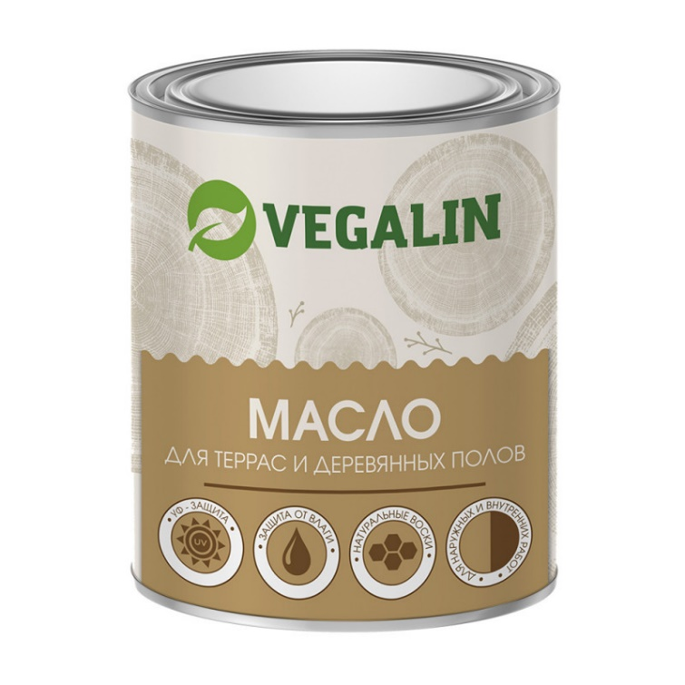
Характеристики
Масло для террас состоит из высококачественных природных материалов. Используется как финишное покрытие для всех типов деревянных строений. Предназначено для наружных (только в пигментированном виде) и внутренних работ. Идеально подходит для террас, беседок, садовой мебели, настилов (пол, стены, потолок). Имея в составе твердый воск устойчив к внешним неблагоприятным атмосферным воздействиям. Легко наносится. Подчеркивает структуру древесины. Глубоко проникает в поры, не образовывая пленку, что позволяет древесине дышать. Защищает древесину от влаги и растрескивания. Продукт готов к применению.
Подготовка поверхности
Подготовка поверхности: Поверхность должна быть сухой, очищенной от грязи и пыли, и предварительно отшлифована. От момента шлифовки, до нанесения масла, должно пройти не более 14 дней. Шлифовку поверхности рекомендуется производить абразивными материалами зернистостью Р 80-120 (Ель, Сосна), Р 60-120(твердые породы древесины, лиственница). Шлифование следует производить в несколько этапов, используя абразивные материалы от грубого до тонкого, не оставляя следов (рисов, царапин). Старые слои ЛКМ тщательно удалить.
Расход
В один слой – 15-20 кв.м/л, в два слоя – 10 кв.м/л. В зависимости от впитывающей способности древесины и качества обработки поверхности, расход продукта может отличаться от заявленного.
Нанесение
Перед нанесением масло для террас необходимо тщательно перемешать в течении 1-3 минут. Цветные продукты из разных партий следует смешать друг другом, чтобы не допустить различий в оттенке.
Первый слой. Масло наносить тонким слоем тщательно втирая в древесину. Масло необходимо наносить вдоль волокон древесины. Нанести на поверхность с помощью кисти или ветоши. Через 20-30 минут тщательно удалить излишки (глянец) с поверхности сухой, безворсовой х/б тканью.
Второй слой. Наносится через 18-24 часа (межслойная сушка) после нанесения первого слоя. Масло наносить тонким слоем тщательно втирая в древесину. Масло необходимо наносить вдоль волокон древесины. Нанести на поверхность с помощью кисти или ветоши. Через 20-30 минут тщательно удалить излишки (глянец) с поверхности сухой, безворсовой х/б тканью. Время высыхания второго слоя 24-48 часов. Важно! В течении 48 часов после нанесения второго слоя защитить поверхность от попадания влаги.
Рекомендуемое покрытие – 2 слоя. Влажность древесины не должна превышать 17 %.
Оптимальная температура нанесения не ниже +10 С. При низких температурах и высокой влажности время высыхания возрастает.
Полную прочность масло приобретает через 14 дней после нанесения.
Обновление
Поверхность очистить от пыли и загрязнений. В случае присутствия смолы на поверхности древесины удалить Живичным скипидаром. Нанесите масло Vegaline способом, описанным выше. Для обновления достаточно нанесения оного слоя масла.
Важно! Опасность самовозгорания.
Пропитанные маслом рабочий материал (ветошь, одежда, шлифовальная пыль) промыть водой, и утилизировать в герметичной металлической таре. Опасность самовозгорания. Продукт сам по себе не склонен к самовоспламенению.
Состав Льняное масло, полимеризированное сафлоровое масло , воск карнаубский, канифоль, антисептик, УФ-стабилизатор, органический растворитель, диоксид титана, оксид железа, сиккатив (без свинца).
ЛОС 480 г/л
Очистка инструмента
Непосредственно после работы, инструмент очистить растворителем PROSTOCOLOR, затем промыть в мыльном растворе и чистой воде.

Важно
Для достижения наилучшего результата соблюдайте все рекомендации. Всегда проводите предварительные выкрашивание. Храните продукт в недоступном для детей месте. При работе с маслом обеспечьте вентиляцию воздуха. При попадании на кожу немедленно смыть водой. При проглатывании немедленно обратиться за медицинской помощью и предъявить упаковку или этикетку продукта. Содержащиеся натуральные компоненты могут вызвать специфический запах.
Назначение материала
Для пропитки всех типов деревянных изделий и строений, для внутренних и наружных работ.
Температура/Влажность нанесения
+5°C +35°C (При относительной влажности воздуха 40-60%)
Инструмент
Кисть, х/б ткань.
Время высыхания 1 слой
при t+20°C и при влажности 40-60% - 16-18 часов
Время высыхания 2 слоя
при t+20°C и при влажности 40-60% - 24-48 часов
Полное высыхания и окончательная прочность поверхности наступает через 14 дней.
Фасовка
0,75л; 1,8 л.
Срок годности
Срок хранения в оригинальной упаковке 5 лет. Хранить при температуре -35Сдо +35С.
Рекомендации
Рекомендуем потребителю всегда проводить предварительные испытания (тестирования) на своих образцах поверхности, для проверки пригодности данного продукта к предполагаемому использованию. Необходимо ознакомиться со всеми соответствующими правила и нормами прежде, чем приступить к работе. Результаты в различных условиях внешней среды могут отличаться.

